Nombre: Luis Montoya
Concentración: Concentración España B Mixta (12 - 13 Marzo 2011)
Fecha: 3/12/2011

Test |  | Resultado
Movilidad de pelvis
 |  | Movimiento tembloroso
Rotación pélvica |  | Estabilidad limitada ambos lados
 |  | Movilidad limitada ambos lados
Rotación de torso |  | Estabilidad limitada ambos lados
Sentadilla |  | No realiza la sentadilla completa (con ni sin palo por encima de la cabeza)
Test flexibilidad manos-pies |  | Limitada flexión de cadera
Test de rotación hombros de pie | Izquierda | Rotación externa normal (se recomienda mejorarlo)
Test de rotación hombros de pie | Derecha | Rotación externa normal (se recomienda mejorarlo)
Test rotación hombros postura de golf | Izquierda | Rotación externa normal (se recomienda mejorarlo)
Test rotación hombros postura de golf | Derecha | Rotación externa normal (se recomienda mejorarlo)
Equilibrio sobre una pierna | Izquierda | Mal equilibrio
Equilibrio sobre una pierna | Derecha | Equilibrio normal
Longitud dorsal | Izquierda | Buena longitud dorsal(Pero se recomienda mejorarla)
Longitud dorsal | Derecha | Buena longitud dorsal (Pero se recomienda mejorarla)
Rotación interna de cadera | Izquierda | Escasa rotación interna
Rotación interna de cadera | Derecha | Rotación interna = 60 (R. Normal, se recomienda mejorarla)
Rotación externa de cadera | Izquierda | Buena rotación externa
Rotación externa de cadera | Derecha | Buena rotación externa
Rotación de tronco | Izquierda | Buena rotación
Rotación de tronco | Derecha | Buena rotación
Estabilidad de glúteo | Izquierda | Gluteo inhibido
Estabilidad de glúteo | Derecha | Gluteo inhibido

P. Física:
Entrena 2 dias a la semana con su preparador físico.
Valoración:
No ha superado completamente ningun test de los 9 que falló en la anterior concentración. Aunque ha incrementado su flexibilidad, mejorando su test de tocar las puntas de los pies.

FICHA DE EJERCICIOS

JUGADOR: Luis Montoya (Marzo 2011)
EJERCICIOS | SERIES Y REPETICIONES
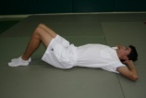 acompañar de la respiración 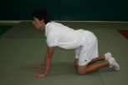 | 2 x 10 repeticiones, de cada ejercicio
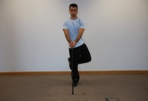 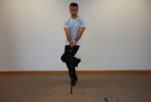 CIGÜEÑA (no mover hombros) | 2x20 de cada lado
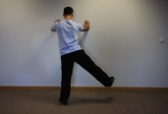 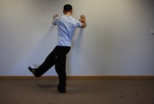 LANZAR PIERNA (no mover hombros) | 2x15 cada lado
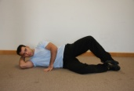 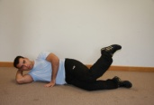 CONCHAS (4 ejercicios) | 2x20 de cada ejercicio (4)
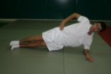 ESTABILIDADES 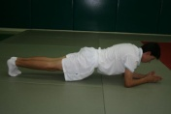 | 40” cada lado// 1min 30 seg
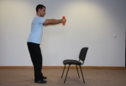 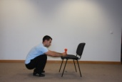 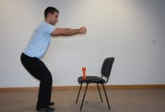 con peso de ayuda | 2x15 repeticiones (movimiento controlado)
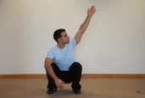 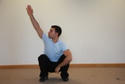 Talones apoyados, mantener postura. Si al principio no puedes, pon una pequeña alza en los talones. | 2x10 cada lado
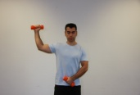 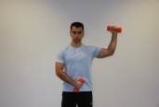 ROTACIÓN con pesa 2 Kg. (Realizar el ejercicio en posición de golf) | 2x10 cada lado
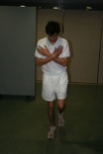 Equilibrio sobre 1 pie, postura golf, ojos abiertos y cerrados | 3x30” cada uno, diferentes superficies
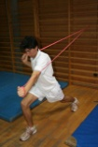 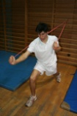 con gomas | 2x20 de cada lado
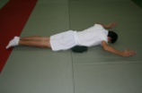 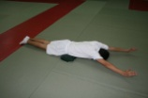 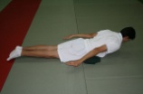 3 ejercicios | 4x20 de los 2 primeros y 2x15 del 3º
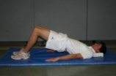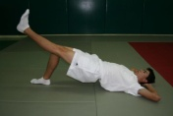 | 2x20//2x30 rep + 15 seg estático.
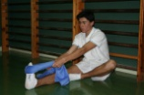 Y ESTIRAR GEMELOS 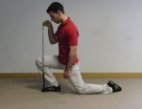 | 2x30” de cada ejercicio
ESTIRAR DORSALES 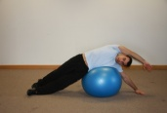 | 30” cada lado

